Отчёт по лабораторной работе №2
  - Математические основы защиты информации и информационной безопасности
Ли Хан
Содержание

Список иллюстраций

Список таблиц

1 Цель работы
Изучить основные принципы шифров перестановки, программно реализовать маршрутное шифрование, шифрование с помощью решеток и шифр Виженера, а также понять логический процесс изменения порядка символов или их замены.

2 Анализ выполненных упражнений

2.1 Анализ алгоритма маршрутного шифрования
Логика алгоритма: Алгоритм изменяет порядок символов текста с помощью матричной перестановки. Текст записывается по строкам в матрицу, ширина которой зависит от длины ключа, а затем считывается по столбцам в порядке, определяемом алфавитным весом букв ключа.

2.2 шаг
- Определение матрицы: Если текст состоит из 30 символов, а длина ключа — 6, получается матрица $5×6$.
- Запись по строкам: Писываем текст горизонтально, как при обычном письме.
- Сортировка по ключу: Каждой букве ключа (например, «ПАРОЛЬ») присваивается номер согласно её месту в алфавите (А=1, Л=2, О=3…).
- Чтение по столбцам: Считываем буквы не по порядку, а согласно номерам букв ключа. Соседние в тексте буквы оказываются в разных строках, и связь между ними разрывается.

2.3 маршрутного шифрования компилятора
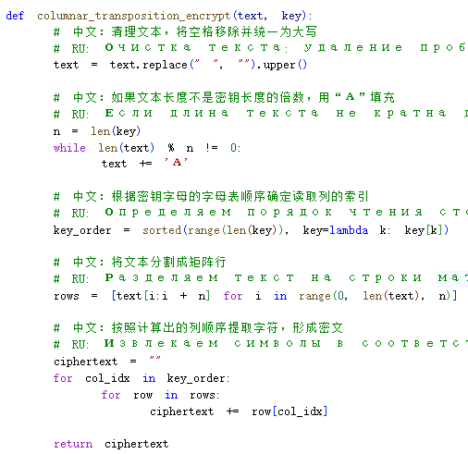
маршрутного шифрованиякомпилятора

2.4 результат
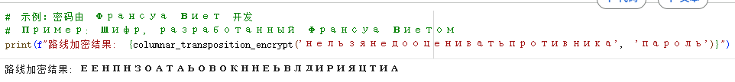
маршрутного шифрования результат

2.5 Анализ алгоритма шифрования с помощью решеток
Логика алгоритма: Этот метод имитирует вращение физической решетки с прорезями. В матрице $2k×2k$ задаются определенные координаты отверстий. После каждого заполнения группы символов координаты поворачиваются на 90 градусов по часовой стрелке до полного заполнения всех четырех направлений.

2.6 шаг
- Конструкция решетки: В квадрате $4×4$ вырезаются 4 отверстия. Они выбираются так, чтобы при повороте карточки на 90, 180 и 270 градусов отверстия никогда не накладывались на уже заполненные клетки.
- В исходном положении через 4 отверстия вписываются первые 4 буквы.
- Решетка поворачивается на 90 градусов, открывая новые пустые клетки, куда вписываются следующие 4 буквы.
- Процесс повторяется, пока все 16 клеток не будут заполнены.

2.7 шифрования с помощью решеток компилятора
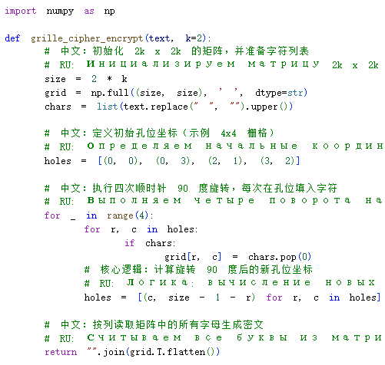
шифрования с помощью решеток компилятора

2.8 результат
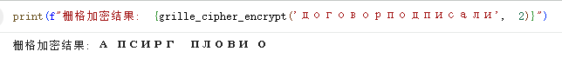
шифрования с помощью решеток результат

2.9 Анализ шифра Виженера
Логика алгоритма: Это многоалфавитный шифр подстановки. Программа использует зацикленный ключ и выполняет циклический сдвиг для каждого символа по формуле (индекс текста + индекс ключа) % длина алфавита.

2.10 шаг
- Улучшение шифра Цезаря: В шифре Цезаря все буквы сдвигаются на $k$ позиций. В шифре Виженера каждая буква сдвигается на разное расстояние, зависящее от буквы ключа.
- Математическая формула:
$$C_{i}=(P_{i}+K_{i}) (mod n)$$
- Где $C$ — шифртекст, $P$ — открытый текст, $K$ — позиция буквы ключа в алфавите, $n$ — размер алфавита.
- Логика: Если буква ключа — «B» (2-я в алфавите), то соответствующая буква текста сдвигается на 2 позиции вперед. Поскольку ключ цикличен, переменное смещение делает невозможным простой частотный анализ.

2.11 шифра Виженера компилятора
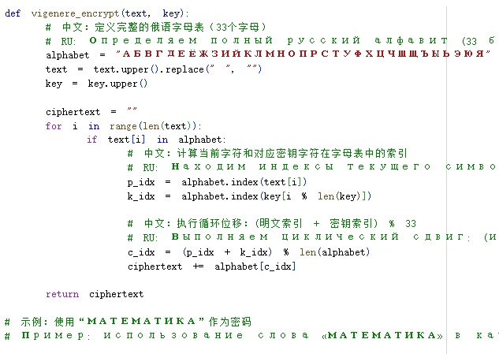
шифра Виженера компилятора

2.12 результат
шифра Виженера результат

3 Вывод
В ходе лабораторной работы были успешно реализованы три классические системы шифрования. Эксперимент подтвердил, что шифры перестановки, не меняя содержания символов, эффективно скрывают логику открытого текста через перестановку позиций и циклические сдвиги.

